

Le palais du bonbon

Projet Data / BI



06 juillet 2018

EXIA.CESi Labège – 3e annee

Dylan CATTELAN – Anais BANOS – Anthony LUQUE – Cédric MONTES

Table des matières

1. Cadrage du projet 3

Charte projet 3

Cahier des charges 4

Planning 5

2. Réalisation du projet 7

DOSSIER DE CONCEPTION DE BDD 7

DOSSIER REALISATION DU PROJET 8

3. Clôture du projet 10

Figure 1 – OBS 5

Figure 2 - WBS 5

Figure 3 - WBS 6

Figure 4 - Capture d'écran Cloud9Charts 9

# Cadrage du projet

## Charte projet

### Objectifs

Ce projet Data/BI, appelé « Le Palais du Bonbon », avait pour but de remettre en place une hiérarchie Base de Données, développer un générateur de commandes de bonbons, optimiser la production de bonbons et de paquets, optimiser la chaine de paquetage des bonbons, et optimiser la livraison de ceux-ci.

Afin de réaliser cela, nous avions un jeu de données disponible en fichier Excel, et nous devions adapter nos réflexions à celles-ci, tout comme réfléchir aux possibilités manquantes ( par exemple, le nombre de camions disponibles pour livrer les bonbons. )

### Enjeux

Comme cité précédemment, les enjeux étaient d’optimiser la production et d’augmenter le retour sur investissement quotidien de l’entreprise. De plus, nous devions également optimiser les livraisons ainsi que la zone de picking, zone où sont finaliser les commandes.

Nous devions également créer un jeu de commandes afin de pouvoir en sortir des indicateurs et des résultats précis.

### Acteurs

Afin de réaliser ce projet, nous étions 4 étudiants de l’EXIA.CESi Labège 3e année, et nous avions 1 semaine pour réaliser cela. Nous avons utilisé GitHub.com afin de versionner les modifications et de ne rien perdre, Oracle 12 pour la base de données relationnelle, MongoDB 4.0 pour la base de données NoSQL, Talend afin d’interconnecter ces bases de données, Cloud9Charts pour le Dashboard, et Python 3.7 pour le générateur.

### Définition des responsabilité

Dylan CATTELAN, Chef de Projet, s’est chargé du générateur de données, de la création de données ainsi que du Dashboard.

Anais BANOS s’est chargée de la recherche opérationnelle et de la base de données Oracle, ainsi que de la gestion de projet.

Anthony LUQUE s’est chargé de l’interconnexion entre les bases de données via Talend, ainsi que de l’optimisation Picking / Shipping à l’aide des théories des graphes.

Cédric Montes s’est chargé de la gestion de projet, de la structure de la base de données, des indicateurs ainsi que de la base de données Mongo DB.

## Cahier des charges

### Besoins

* Optimiser la production ainsi que l’envoi et la préparation des colis
* Générer des commandes aléatoirement en fonction d’un nombre de commandes demandées
* Affichage de graphiques des données ciblées en tant qu’indicateurs
* Création de rôles et droits utilisateur sur la base Oracle

### Contraintes

Durant ce projet, nous avions comme contrainte d’utiliser une base de données Oracle et de nous baser sur les données fournies via fichier Excel. De plus, nous devions utiliser MS Project pour réaliser le GANTT.

En dehors de ces contraintes, il n’y en avait pas d’autres.

## Planning

### OBS

Figure – OBS

### PBS

Figure - WBS

### WBS

Figure - WBS

### PERT

### GANTT (MS PROJEcT )

( Tous ces fichiers sont disponibles individuellement dans le dossier du projet. )

# Réalisation du projet

## DOSSIER DE CONCEPTION DE BDD

CF dossier « Dossier de Conception BDD ».

## DOSSIER REALISATION DU PROJET

### DESCRIPTION ET FONCTIONNEMENT DES GENERATEURS

Le générateur, développé en Python 3.7, est utilisé afin de créer des références ainsi que des commandes de manière aléatoire.

Ce dernier est connecté à la base de données Oracle, et peut SELECT des données de n’importe quelle table, et INSERT INTO les tables Orders et CandyReferences, et UPDATE la table Stock.

Nous avons choisi de mettre en place ce générateur de telle sorte à ce qu’il récupère n’importe quelle donnée ajoutée dans la base Oracle, ce qui fait qu’il suivra la progression de la base, et pourra se tenir à jour de chaque changement effectué, tout comme vérifier les références si elles existent ou pas.

L’utilisation de ce générateur est relativement simple. Il suffit de se placer à la racine du dossier « BIProject », là où se situe le fichier generator.py, et de télécharger une libraire servant à se connecter à la base Oracle facilement en faisant « pip install cx_oracle »

Esuite, il faut rentrer dans le shell Python grâce à la commande « python », et d’ici, vous pourrez importer generator.py en utilisant la commande « import generator ».

Enfin, il suffit d’appeler la commande principale et de lui donner un nombre de commandes à générer, et elle se chargera de créer les commandes, comparer les références si elles existent ou non, et les créer si elles n’existent pas. Il faut, de ce fait, faire « generator.createOrderPool(nbOrders) » où nbOrders est un INT.

Ce générateur a été pensé pour également gérer les stocks des matières premières de la table Stock, gérer également les prix totaux des commandes, ou encore le mode d’envoi, le numéro de tracking des colis, les stocks de bonbons disponibles et l’optimisation des machines.

Pour plus d’informations sur les différents fichiers et méthodes, une description fichier par fichier est disponible dans le Dossier de Conception BDD.

### PRESENTATION DES INDICATEURS ET TABLEAUX DE BORD

Afin de proposer une 1ere version du tableau de bord, nous avons utilisé un jeu de données disponible dans le dossier « Jeu de Données MongoDB ».

Nous avons utilisé le programme Cloud9Charts ainsi que le site web associé afin de créer un dashboard de qualité affichant les informations que nous voulons. De ce fait, il a suffit de mettre en place ce programme sur l’ordinateur ayant la base de données MongoDB, et de créer des requêtes directement depuis le site internet, et les données sont directement transmises et gérées via le site.

Un point positif à ce programme est que vu que les informations sont disponibles via site internet, elles sont gérables et consultables de partout.

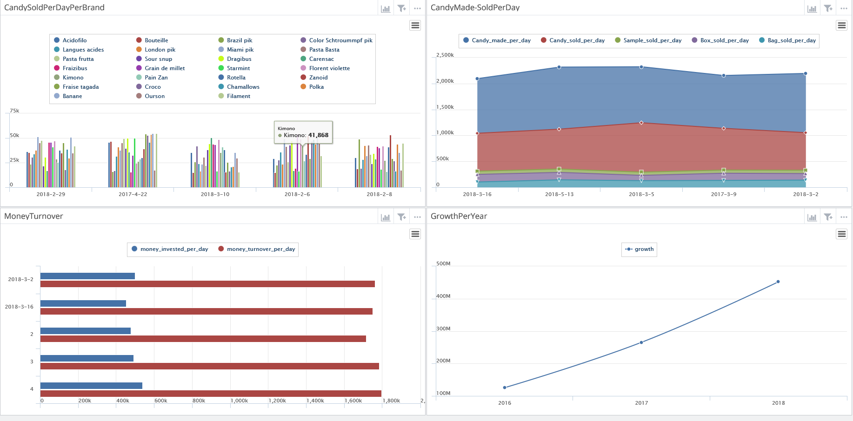

Figure - Capture d'écran Cloud9Charts

# Clôture du projet

### BILAN DE L’IMPACT DES AMELIORATIONS APPORTEES

### Planning réel